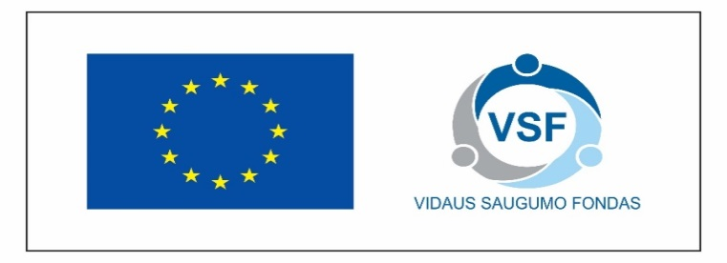
VSF 2014–2020 m. programa „Atvykimo-išvykimo sistemos įgyvendinimas projektas“ Nr. LT/2019/VSF/2.4.5.1;
VSF 2014–2020 m. programa Teisėsaugos institucijų universalios duomenų paieškos sistemos (naršyklės) sukūrimas“ projektas Nr. LT/2019/VSF/5.2.7.1;
VSF 2014–2020 m. programa „Nacionalinės SIS plėtojimas diegiant papildomas saugos priemones“ projektas Nr. LT/2019/VSF/2.4.1.2

SUSITARIMAS
DĖL 2022 M. SAUSIO 6 D. PASLAUGŲ VIEŠOJO PIRKIMO–PARDAVIMO SUTARTIES NR. 15R-5

SUTARTINIŲ ĮSIPAREIGOJIMŲ VYKDYMO SUSTABDYMO

2022 m. spalio d. Nr.
Vilnius

Informatikos ir ryšių departamentas prie Lietuvos Respublikos vidaus reikalų ministerijos (toliau – Klientas, IRD), atstovaujamas direktoriaus Tomo Stankevičiaus, ir ūkio subjektų grupė, sudaryta iš UAB ,,Asserte“ ir UAB „Insoft“, veikianti 2021 m. liepos 15 d. tarpusavyje pasirašytos jungtinės veiklos sutarties Nr. ASRT210715-JVS pagrindu, atstovaujama atsakingojo partnerio UAB ,,Asserte“ (toliau – Paslaugų teikėjas), atstovaujama direktoriaus Egidijaus Drobavičiaus, toliau kartu ar atskirai vadinamos Šalimis, vadovaudamiesi 2022 m. sausio 6 d. paslaugų viešojo pirkimo – pardavimo sutarties Nr. 15R-5 (toliau – Sutartis) 9.2 ir 9.4 papunkčiais, atsižvelgdami į UAB „Asserte“ 2022 m. spalio 20 d. raštą „Prašymas dėl sutarties stabdymo“ Nr. 15R-2256 (toliau – Raštas), susitaria:
- Konstatuoti, kad Paslaugų teikėjo sutartinių įsipareigojimų vykdymas de facto buvo sustabdytas nuo 2022 m. spalio 17 d., nes iki šio termino, kaip buvo sutarta Sutarties šalių 2022 m. spalio 11 d. reikalavimų derinimo protokole Nr. 033 (toliau – Derinimo protokolas), Paslaugų teikėjui turėjo būti suteikta prieigą prie Juridinių asmenų dalyvių informacinės sistemos JADIS testinių aplinkų, sudaranti galimybę Paslaugų teikėjui vykdyti savo sutartinius įsipareigojimus. t. y. dėl nuo Paslaugų teikėjo nepriklausančių aplinkybių Paslaugų teikėjas negalėjo vykdyti savo sutartinių įsipareigojimų nuo 2022 m. spalio 17 d.
- Atsižvelgiant į Rašte nurodytas Paslaugų teikėjo sutartinių įsipareigojimų sustabdymo priežastis Paslaugų teikėjo sutartinių įsipareigojimų sustabdymo terminą Šalys susitaria nustatyti nuo 2022 m. spalio 17 d. iki 2022 m. gruodžio 2 d., t. y. 7 (septynias) savaites.
- Šis Susitarimas įsigalioja nuo jo pasirašymo dienos.
- Pridedama:
  - UAB „Asserte“ 2022 m. spalio 20 d. raštas „Prašymas dėl sutarties stabdymo“ Nr. 15R-2256, 1 lapas;
  - Sutarties šalių 2022 m. spalio 11 d. reikalavimų derinimo protokolas Nr. 033, 2 lapai.

 | KLIENTAS  Informatikos ir ryšių departamentas  prie Lietuvos Respublikos  vidaus reikalų ministerijos  Duomenys kaupiami ir saugomi Juridinių  asmenų registre, kodas 188774822  Šventaragio g. 2, 01510 Vilnius  Tel. (8 5) 271 7177  El. paštas: ird@vrm.lt  A. s. LT77 4010 0510 0497 3946  Luminor Bank AS  Banko kodas 40100  Direktorius  Tomas Stankevičius |  | PASLAUGŲ TEIKĖJAS  Ūkio subjektų grupė, sudaryta iš UAB „Asserte“ ir UAB „Insoft“, atstovaujama atsakingojo partnerio UAB „Asserte“  Duomenys kaupiami ir saugomi Juridinių asmenų registre, kodas 302838172  PVM mokėtojo kodas LT100007246618  J. Rutkausko g. 6, 05132 Vilnius  Tel. (8 5) 2100660  El. paštas: info@asserte.lt  A. s. LT49 7044 0600 0784 2733  AB SEB bankas  Banko kodas 70440  Direktorius  Egidijus Drobavičius

